2022-2023 оқу жылының туберкулез ауруының алдын алу іс-шаралары

Қазақстан Республикасы Денсаулық сақтау министрі 2020 жылығы
30 қарашасы №ДСМ-214/2020 бұйрығына сәйкес Қарағанды облысы Приозерск қаласының орталық емхана дәрігерлерімен бірге «Балақай» бөбекжайында Туберкулез ауруының алдын алу мақсатында «қауіп тобына» жататын балаларға кешенді R-Манту сынамасы жүргізілді.
.
Туберкулез дегеніміз не (бұдан әрі-ТБ)2
Туберкулез (ТБ) Микробактериясын тудыратын инфекциялық ауру,
Өкпені 80% зақымдайды, дегенімен ол Туберкулезбен ауырғанда буындарға, қуыққа, омыртқаға, миға және басқа да ағзалар мен жүйелерге таралып 20% өкпеден тыс туберкулез тудыруы мүмкін.
Туберкулез, ең бірнші туберкулез микробактериясын тасмалдаушы науқас адамнан (түшкіргенде, жөтелгенде, сөйлескенде )жұғуы мүмкін.

ТБ-ның жұғу жолдары .
- ауа тамшылары (аэрогенді)арқылы;
- тамақ(ас қорту жолдары )арқылы;
- байланыс арқылы (сирек)

ТБ-ның алғашқы белгілері қандай.

- 3 аптадан аса жөтелу;
- кейде қан қақыру;
- кеуденің ауыруы;
- қалтырау;
- шаршау;
- арықта;,
- тәбеттінің жоғалуы;
- қалтырау және түнде терлеу.

Өкпеде ТБ-нің тыс қандай түрлері болуы мүмкін.
Егер ТБ буынды зақымдаса, артрит белгілеріне ұқсас ауру пайда болуы мүмкін.
ТБ қуылқты зақымдаса несеп шығарғанда ауырсыну және несеп құрамында қанның пайда болуы мүмкін.
Омыртқа туберкулезі арқаның ауырсынуы және аяқтың салдануымен байқалады, ал ми туберкулезінде бастың ауыруы,тамақ ішкенге байланыссыз құсқысының келуі, дене қызуының көтерілуі, әлсіздікпен тез шаршау байқалады. Балаларда немесе ауру жаңа басталғанда бұл белгілері байқалмауы мүмкін.

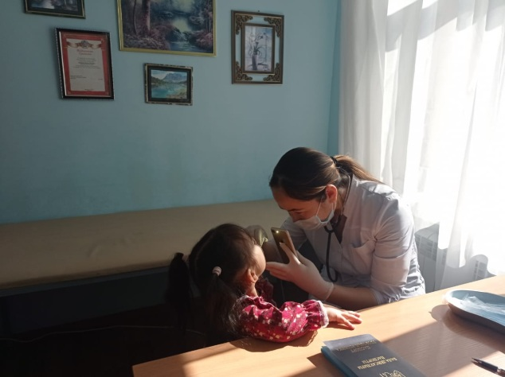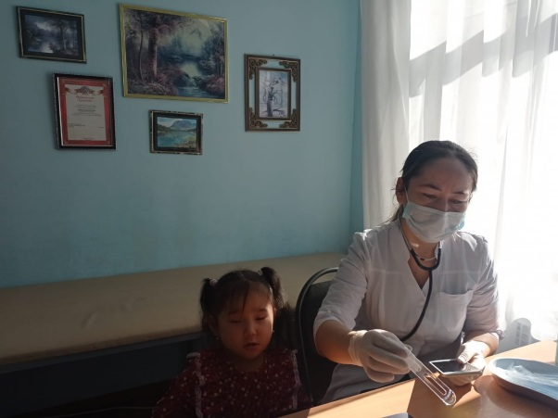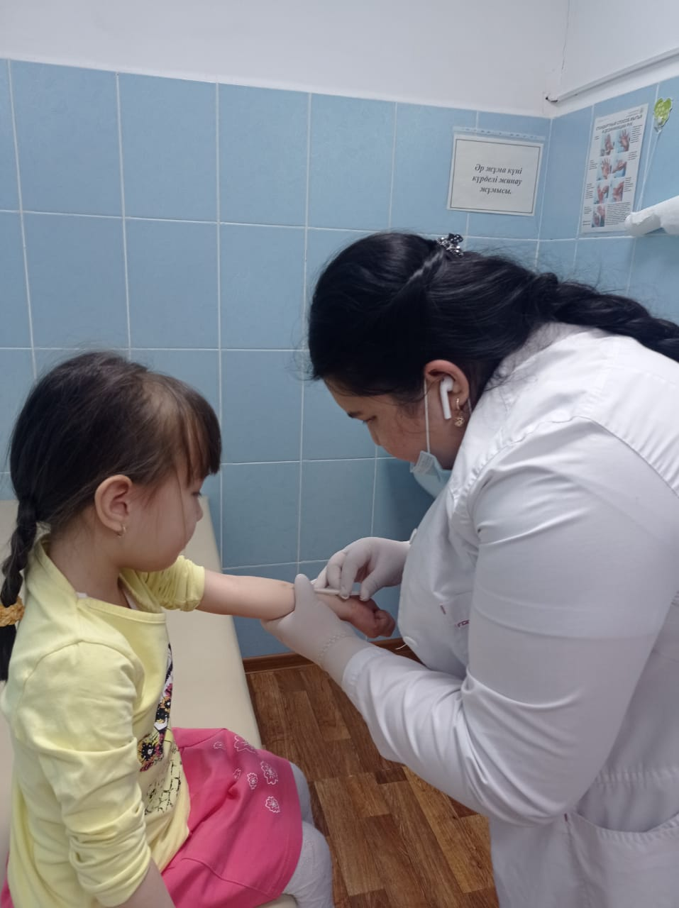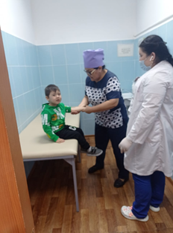

жорлдры .

